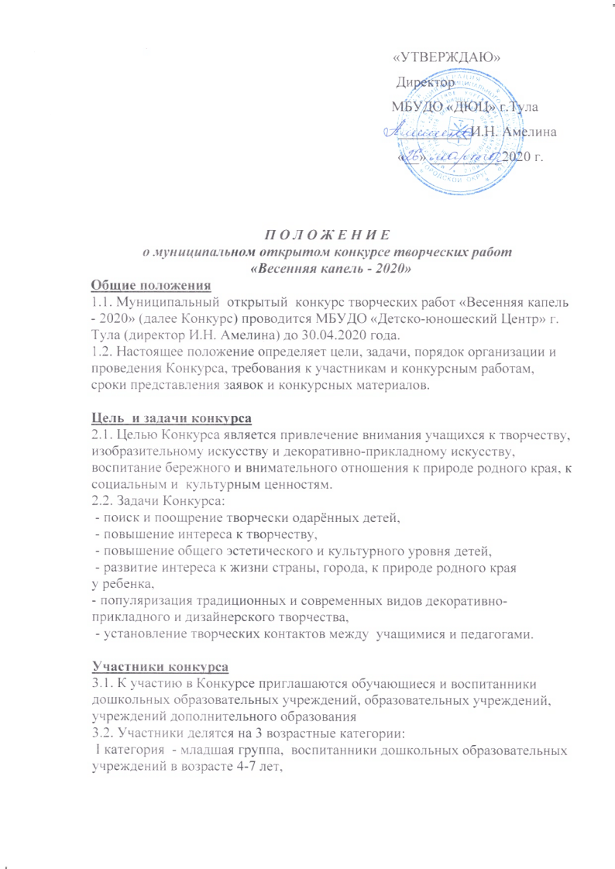
II категория - средняя группа, обучающиеся 1-2 классов образовательных учреждений, учреждений дополнительного образования в возрасте 7-9 лет,
III категория - старшая группа, обучающиеся 3-4 классов образовательных учреждений, учреждений дополнительного образования в возрасте 9-11 лет.

Условия проведения конкурса
4.1. Общее руководство Конкурсом осуществляют оргкомитет и жюри, формируемые "ДЮЦ" и утвержденные приказом директора МБУДО «ДЮЦ». Жюри проводит просмотр и оценку конкурсных работ. Оргкомитет подводит итоги Конкурса, организует награждение победителей и призёров.
4.2. Конкурс проводится в 2 этапа:
- 1 этап – заочный (1 - 24 апреля). Принимаются фото и сканы работ участников с анкетой-заявкой в МБУДО «ДЮЦ» на электронный адрес: ducorg@tularegion.org.
- 2 этап – очный (28 -30 апреля). Предоставляются оригиналы работ, прошедшие по результатам отбора (27 апреля) в финал, по адресу ул. Коминтерна 22, МБУДО «ДЮЦ». Контактный телефон: 50-51-49, по вопросам Конкурса обращаться к педагогу дополнительного образования Сальниковой Марине Анатольевне.
4.3. Конкурсные работы должны быть оформлены в соответствии с требованиями к каждой номинации. К каждой работе обязательно прилагается анкета-заявка (см. Приложение).
4.4. Конкурсные материалы, поступившие после 24 апреля (заочно) и 30 апреля (очно), а также оформленные с нарушением требований к ним, рассматриваться не будут.
4.5. Конкурсные работы не рецензируются. Организаторы Конкурса оставляют за собой право некоммерческого использования присланных материалов, право выставочной демонстрации на открытых мероприятиях, некоммерческой публикации на сайте МБУДО “ДЮЦ” присланных материалов при сохранении их авторства
4.6. С результатами 1 этапа Конкурса можно ознакомиться 28 апреля, а с результатами 2 этапа - 7 мая 2020г. на сайте МБУДО «ДЮЦ» или по телефону 50-51-49.
4.7. Конкурс проводится по следующим номинациям:

-«Я рисую»
Рассматриваются художественные работы (рисунки) формата А4 или А3, выполненные в любой технике, любыми графическими или художественными материалами, соответствующие заявленным темам.
Темы работ:
- Цветочное настроение.
- Пробуждение природы.
- Насекомые.
- Праздники весны.
- Весна на дорогах (ПДД).

- «Я леплю»
Рассматриваются поделки, выполненные из любых пластичных материалов (пластилин, глина, соленое тесто, кинетический песок и др.), соответствующие заявленным темам.
Темы работ:
- Цветочное настроение.
- Пробуждение природы.
- Насекомые.
- Праздники весны.
- Весна на дорогах (ПДД).

- «Я творю»
Темы работ:
- Цветочное настроение.
- Пробуждение природы.
- Насекомые.
- Праздники весны
- Весна на дорогах (ПДД).
Рассматриваются поделки, объемные композиции, выполненные из различных не пластичных материалов (конструктор, бросовый материал, природный материал, мозаика, бумага, картон и др.)

4.8. К работе обязательно прилагается отдельным файлом анкета-заявка. Работы, присланные без заявки, не рассматриваются.
4.9. Оцениваются идея, оригинальность и новизна, композиционное решение, художественная выразительность, самостоятельность выполнения, эстетичность, качество выполнения.
4.10. Конкурсные работы могут быть индивидуальными и коллективными.

Подведение итогов и награждение участников Конкурса
5.1.Победители (1 место) и призеры (2 и 3 места) Конкурса определяются жюри и оргкомитетом Конкурса в каждой номинации в 3 возрастных категориях и награждаются дипломами МБУДО «ДЮЦ».
Все участники, предоставившие работы в соответствии с требованиями, темами и номинациями, но не получившие победных и призовых мест, получают Сертификат участника Конкурса. Педагоги, подготовившие более 3 участников, получают благодарственные письма.
5.2.Наградные документы, сертификаты участников и благодарственные письма педагогам будут отправлены в электронном виде на электронные почты образовательных учреждений участников до 20 мая 2020 года.

Финансирование Конкурса.
Расходы на проведение Конкурса осуществляются за счёт средств МБУДО «ДЮЦ». Для участников конкурс бесплатный.
Оплата расходов, связанных с участием в Конкурсе, осуществляется за счёт командирующих организаций или самих участников.

Обеспечение безопасности
Ответственность за безопасность участников возлагается на представителей участников в соответствии с отраслевым стандартом «Управление охраной труда и обеспечением безопасности образовательного процесса в системе Минобразования России».

Исполнитель – М.А.Сальникова
тел. 50-51-49

ПРИЛОЖЕНИЕ к
П О Л О Ж Е Н И Ю
о муниципальном открытом конкурсе творческих работ
«Весенняя капель - 2020»

Анкета-заявка
участника муниципального открытого конкурса
творческих работ
«Весенняя капель - 2020»
Пункт анкеты | Данные участника
- ФИО участника (полностью) ∗
- Дата рождения*
- Место учебы, класс (на 01.01.2020)
- Контактный телефон участника/руководителя∗
- ФИО (полностью), должность руководителя (при наличии)
- Наименование учреждения, направляющего работу (полное название, адрес, телефон, e-mail)
- Номинация∗
- Тема работы∗
- Название работы∗
10. Возрастная категория*

∗ - обязательные для заполнения поля

Примечание: заполнение анкеты участником муниципального открытого конкурса творческих работ «Весенняя капель - 2020» является согласием на использование его персональных данных для оформления итогового протокола Конкурса.

